CERTIFICADO

# Curso: IA

Carolina Marzinoti Libarino

Certificamos que Carolina Marzinoti Libarino, RG: 22.555.555-55, do curso de Informática da ETEC Prof. Maria Cristina Medeiros, participou da palestra no Dia do profissional da Informática, com a carga horária de 1 hora no dia 19/10/2023.

DIPLOMA

19 de Outubro de 2023

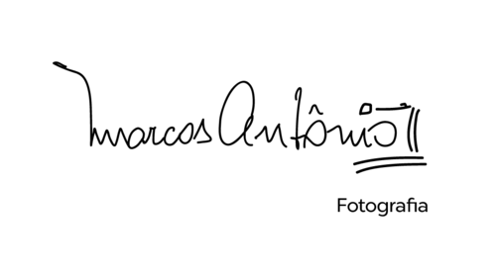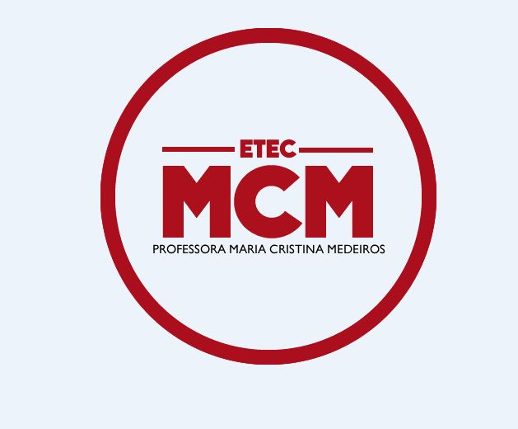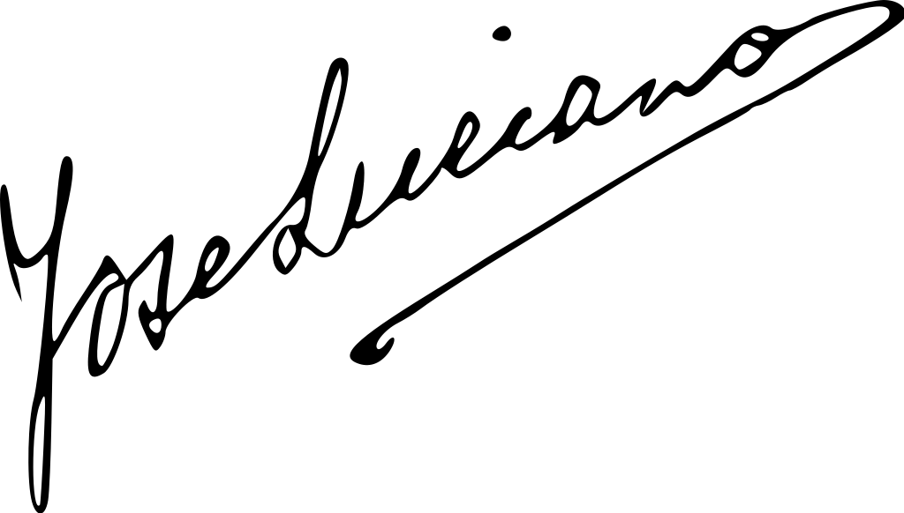

Marcos {aluno}

Tânia (Diretora)

CERTIFICADO

# Curso: IA

Guilherme Nakamura Carvalho

Certificamos que Guilherme Nakamura Carvalho, RG: 12.345.678-A, do curso de Informática da ETEC Prof. Maria Cristina Medeiros, participou da palestra no Dia do profissional da Informática, com a carga horária de 1 hora no dia 19/10/2023.

DIPLOMA

19 de Outubro de 2023



Marcos {aluno}

Tânia (Diretora)

CERTIFICADO

# Curso: Robótica

Kevin Levrone

Certificamos que Kevin Levrone, RG: 198.920.03-L, do curso de Recursos Humanos da ETEC Prof. Maria Cristina Medeiros, participou da palestra no Dia do profissional da Informática, com a carga horária de 1 hora no dia 19/10/2023.

DIPLOMA

19 de Outubro de 2023



Marcos {aluno}

Tânia (Diretora)

CERTIFICADO

# Curso: IA

isabela marzinoti libarino

Certificamos que isabela marzinoti libarino, RG: 00.000.000-0, do curso de Informática da ETEC Prof. Maria Cristina Medeiros, participou da palestra no Dia do profissional da Informática, com a carga horária de 1 hora no dia 19/10/2023.

DIPLOMA

19 de Outubro de 2023



Marcos {aluno}

Tânia (Diretora)

CERTIFICADO

# Curso: IA

Valentina Caetana Vieira

Certificamos que Valentina Caetana Vieira, RG: 33.444.565-4, do curso de Informática da ETEC Prof. Maria Cristina Medeiros, participou da palestra no Dia do profissional da Informática, com a carga horária de 1 hora no dia 19/10/2023.

DIPLOMA

19 de Outubro de 2023



Marcos {aluno}

Tânia (Diretora)

CERTIFICADO

# Curso: IA

Juliana Passos Souza

Certificamos que Juliana Passos Souza, RG: 65.888.456-01, do curso de Informática da ETEC Prof. Maria Cristina Medeiros, participou da palestra no Dia do profissional da Informática, com a carga horária de 1 hora no dia 19/10/2023.

DIPLOMA

19 de Outubro de 2023



Marcos {aluno}

Tânia (Diretora)

CERTIFICADO

# Curso: Robótica

Luis da silva

Certificamos que Luis da silva, RG: 54.564.302-X, do curso de Informática da ETEC Prof. Maria Cristina Medeiros, participou da palestra no Dia do profissional da Informática, com a carga horária de 1 hora no dia 19/10/2023.

DIPLOMA

19 de Outubro de 2023



Marcos {aluno}

Tânia (Diretora)

CERTIFICADO

# Curso: IA

Cristiano Ronaldo dos Santos Aveiro

Certificamos que Cristiano Ronaldo dos Santos Aveiro, RG: 69.696.966.9, do curso de Informática da ETEC Prof. Maria Cristina Medeiros, participou da palestra no Dia do profissional da Informática, com a carga horária de 1 hora no dia 19/10/2023.

DIPLOMA

19 de Outubro de 2023



Marcos {aluno}

Tânia (Diretora)

CERTIFICADO

# Curso: IA

Camila

Certificamos que Camila, RG: 33.333.333-c, do curso de Informática da ETEC Prof. Maria Cristina Medeiros, participou da palestra no Dia do profissional da Informática, com a carga horária de 1 hora no dia 19/10/2023.

DIPLOMA

19 de Outubro de 2023



Marcos {aluno}

Tânia (Diretora)

CERTIFICADO

# Curso: IA

João Pedro Morangoni

Certificamos que João Pedro Morangoni, RG: 12.243.123-2, do curso de Informática da ETEC Prof. Maria Cristina Medeiros, participou da palestra no Dia do profissional da Informática, com a carga horária de 1 hora no dia 19/10/2023.

DIPLOMA

19 de Outubro de 2023



Marcos {aluno}

Tânia (Diretora)

CERTIFICADO

# Curso: IA

Reginaldo

Certificamos que Reginaldo, RG: 33.333.444-5, do curso de Informática da ETEC Prof. Maria Cristina Medeiros, participou da palestra no Dia do profissional da Informática, com a carga horária de 1 hora no dia 19/10/2023.

DIPLOMA

19 de Outubro de 2023



Marcos {aluno}

Tânia (Diretora)

CERTIFICADO

# Curso: IA

Pedro Alvares Cabral

Certificamos que Pedro Alvares Cabral, RG: 69.692.424-x, do curso de Quimica da ETEC Prof. Maria Cristina Medeiros, participou da palestra no Dia do profissional da Informática, com a carga horária de 1 hora no dia 19/10/2023.

DIPLOMA

19 de Outubro de 2023



Marcos {aluno}

Tânia (Diretora)

CERTIFICADO

# Curso: IA

Anderson Várias Situações

Certificamos que Anderson Várias Situações, RG: 99.222.333-J, do curso de Informática da ETEC Prof. Maria Cristina Medeiros, participou da palestra no Dia do profissional da Informática, com a carga horária de 1 hora no dia 19/10/2023.

DIPLOMA

19 de Outubro de 2023



Marcos {aluno}

Tânia (Diretora)

CERTIFICADO

# Curso: IA

João Paulo Mendonça

Certificamos que João Paulo Mendonça, RG: 23.222.682-2, do curso de Informática da ETEC Prof. Maria Cristina Medeiros, participou da palestra no Dia do profissional da Informática, com a carga horária de 1 hora no dia 19/10/2023.

DIPLOMA

19 de Outubro de 2023



Marcos {aluno}

Tânia (Diretora)

CERTIFICADO

# Curso: IA

Nathan Henrique Augusto da Silva

Certificamos que Nathan Henrique Augusto da Silva, RG: 22.222.222-22, do curso de Informática da ETEC Prof. Maria Cristina Medeiros, participou da palestra no Dia do profissional da Informática, com a carga horária de 1 hora no dia 19/10/2023.

DIPLOMA

19 de Outubro de 2023



Marcos {aluno}

Tânia (Diretora)

CERTIFICADO

# Curso: Robótica

Amanda Soares Pires

Certificamos que Amanda Soares Pires, RG: 32.446.765-02, do curso de Quimica da ETEC Prof. Maria Cristina Medeiros, participou da palestra no Dia do profissional da Informática, com a carga horária de 1 hora no dia 19/10/2023.

DIPLOMA

19 de Outubro de 2023



Marcos {aluno}

Tânia (Diretora)

CERTIFICADO

# Curso: IA

Larissa Manoela Taques Elias Santos

Certificamos que Larissa Manoela Taques Elias Santos, RG: 21.126.623.32, do curso de Administração da ETEC Prof. Maria Cristina Medeiros, participou da palestra no Dia do profissional da Informática, com a carga horária de 1 hora no dia 19/10/2023.

DIPLOMA

19 de Outubro de 2023



Marcos {aluno}

Tânia (Diretora)

CERTIFICADO

# Curso: IA

Priscilla Novaes Leone

Certificamos que Priscilla Novaes Leone, RG: 90.666.666-22, do curso de Informática da ETEC Prof. Maria Cristina Medeiros, participou da palestra no Dia do profissional da Informática, com a carga horária de 1 hora no dia 19/10/2023.

DIPLOMA

19 de Outubro de 2023



Marcos {aluno}

Tânia (Diretora)

CERTIFICADO

# Curso: IA

Peter Parker

Certificamos que Peter Parker, RG: 12.324.543-2, do curso de Informática da ETEC Prof. Maria Cristina Medeiros, participou da palestra no Dia do profissional da Informática, com a carga horária de 1 hora no dia 19/10/2023.

DIPLOMA

19 de Outubro de 2023



Marcos {aluno}

Tânia (Diretora)

CERTIFICADO

# Curso: Robótica

Laura Vannessa Vasconcelos

Certificamos que Laura Vannessa Vasconcelos, RG: 67.098.736-6, do curso de Recursos Humanos da ETEC Prof. Maria Cristina Medeiros, participou da palestra no Dia do profissional da Informática, com a carga horária de 1 hora no dia 19/10/2023.

DIPLOMA

19 de Outubro de 2023



Marcos {aluno}

Tânia (Diretora)

CERTIFICADO

# Curso: Robótica

Ana

Certificamos que Ana, RG: 55.555.555-c, do curso de Quimica da ETEC Prof. Maria Cristina Medeiros, participou da palestra no Dia do profissional da Informática, com a carga horária de 1 hora no dia 19/10/2023.

DIPLOMA

19 de Outubro de 2023



Marcos {aluno}

Tânia (Diretora)

CERTIFICADO

# Curso: IA

Daniel Lopes Benatti

Certificamos que Daniel Lopes Benatti, RG: 67.834.123-9, do curso de Informática da ETEC Prof. Maria Cristina Medeiros, participou da palestra no Dia do profissional da Informática, com a carga horária de 1 hora no dia 19/10/2023.

DIPLOMA

19 de Outubro de 2023



Marcos {aluno}

Tânia (Diretora)

CERTIFICADO

# Curso: Robótica

Mariana Clara Flores

Certificamos que Mariana Clara Flores, RG: 33.908.443-7, do curso de Quimica da ETEC Prof. Maria Cristina Medeiros, participou da palestra no Dia do profissional da Informática, com a carga horária de 1 hora no dia 19/10/2023.

DIPLOMA

19 de Outubro de 2023



Marcos {aluno}

Tânia (Diretora)

CERTIFICADO

# Curso: IA

José adilson

Certificamos que José adilson, RG: 12.125.156.22, do curso de Quimica da ETEC Prof. Maria Cristina Medeiros, participou da palestra no Dia do profissional da Informática, com a carga horária de 1 hora no dia 19/10/2023.

DIPLOMA

19 de Outubro de 2023



Marcos {aluno}

Tânia (Diretora)

CERTIFICADO

# Curso: IA

Eliana Lidea

Certificamos que Eliana Lidea, RG: 34.999.564.78, do curso de Quimica da ETEC Prof. Maria Cristina Medeiros, participou da palestra no Dia do profissional da Informática, com a carga horária de 1 hora no dia 19/10/2023.

DIPLOMA

19 de Outubro de 2023



Marcos {aluno}

Tânia (Diretora)

CERTIFICADO

# Curso: Robótica

Rafa Moreira Mano

Certificamos que Rafa Moreira Mano, RG: 71.777.1171-x, do curso de Informática da ETEC Prof. Maria Cristina Medeiros, participou da palestra no Dia do profissional da Informática, com a carga horária de 1 hora no dia 19/10/2023.

DIPLOMA

19 de Outubro de 2023



Marcos {aluno}

Tânia (Diretora)

CERTIFICADO

# Curso: Robótica

Anderson Pereira Asfalto

Certificamos que Anderson Pereira Asfalto, RG: 40.028.922-5, do curso de Quimica da ETEC Prof. Maria Cristina Medeiros, participou da palestra no Dia do profissional da Informática, com a carga horária de 1 hora no dia 19/10/2023.

DIPLOMA

19 de Outubro de 2023



Marcos {aluno}

Tânia (Diretora)

CERTIFICADO

# Curso: IA

Roberto Santos Moraes

Certificamos que Roberto Santos Moraes, RG: 21.762.802-9, do curso de Informática da ETEC Prof. Maria Cristina Medeiros, participou da palestra no Dia do profissional da Informática, com a carga horária de 1 hora no dia 19/10/2023.

DIPLOMA

19 de Outubro de 2023



Marcos {aluno}

Tânia (Diretora)

CERTIFICADO

# Curso: IA

Bryan Almeida de Moraes

Certificamos que Bryan Almeida de Moraes, RG: 67.864.666-9, do curso de Informática da ETEC Prof. Maria Cristina Medeiros, participou da palestra no Dia do profissional da Informática, com a carga horária de 1 hora no dia 19/10/2023.

DIPLOMA

19 de Outubro de 2023



Marcos {aluno}

Tânia (Diretora)

CERTIFICADO

# Curso: Robótica

Kevin Levrone

Certificamos que Kevin Levrone, RG: 55.198.902-6, do curso de Administração da ETEC Prof. Maria Cristina Medeiros, participou da palestra no Dia do profissional da Informática, com a carga horária de 1 hora no dia 19/10/2023.

DIPLOMA

19 de Outubro de 2023



Marcos {aluno}

Tânia (Diretora)

CERTIFICADO

# Curso: Robótica

Sejão Berranteiro

Certificamos que Sejão Berranteiro, RG: 55.555.555-J, do curso de Informática da ETEC Prof. Maria Cristina Medeiros, participou da palestra no Dia do profissional da Informática, com a carga horária de 1 hora no dia 19/10/2023.

DIPLOMA

19 de Outubro de 2023



Marcos {aluno}

Tânia (Diretora)

CERTIFICADO

# Curso: Robótica

Igor Guilherme Ferreira

Certificamos que Igor Guilherme Ferreira, RG: 86-432-234-1, do curso de Informática da ETEC Prof. Maria Cristina Medeiros, participou da palestra no Dia do profissional da Informática, com a carga horária de 1 hora no dia 19/10/2023.

DIPLOMA

19 de Outubro de 2023



Marcos {aluno}

Tânia (Diretora)

CERTIFICADO

# Curso: Robótica

Luíz Carlos da Silva

Certificamos que Luíz Carlos da Silva, RG: 12.345.678-B, do curso de Recursos Humanos da ETEC Prof. Maria Cristina Medeiros, participou da palestra no Dia do profissional da Informática, com a carga horária de 1 hora no dia 19/10/2023.

DIPLOMA

19 de Outubro de 2023



Marcos {aluno}

Tânia (Diretora)

CERTIFICADO

# Curso: Robótica

Raul Santos Seixas

Certificamos que Raul Santos Seixas, RG: 99.666.999-66, do curso de Informática da ETEC Prof. Maria Cristina Medeiros, participou da palestra no Dia do profissional da Informática, com a carga horária de 1 hora no dia 19/10/2023.

DIPLOMA

19 de Outubro de 2023



Marcos {aluno}

Tânia (Diretora)

CERTIFICADO

# Curso: Robótica

Izadora Pinto Ferreira

Certificamos que Izadora Pinto Ferreira, RG: 53.690.478-2, do curso de Informática da ETEC Prof. Maria Cristina Medeiros, participou da palestra no Dia do profissional da Informática, com a carga horária de 1 hora no dia 19/10/2023.

DIPLOMA

19 de Outubro de 2023



Marcos {aluno}

Tânia (Diretora)

CERTIFICADO

# Curso: Robótica

Ednaldo Pereira

Certificamos que Ednaldo Pereira, RG: 77.666.555-4, do curso de Quimica da ETEC Prof. Maria Cristina Medeiros, participou da palestra no Dia do profissional da Informática, com a carga horária de 1 hora no dia 19/10/2023.

DIPLOMA

19 de Outubro de 2023



Marcos {aluno}

Tânia (Diretora)

CERTIFICADO

# Curso: IA

Jeorgina L'Viney Fagundes Nunes

Certificamos que Jeorgina L'Viney Fagundes Nunes, RG: 31.678.940-8, do curso de Administração da ETEC Prof. Maria Cristina Medeiros, participou da palestra no Dia do profissional da Informática, com a carga horária de 1 hora no dia 19/10/2023.

DIPLOMA

19 de Outubro de 2023



Marcos {aluno}

Tânia (Diretora)

CERTIFICADO

# Curso: Robótica

Little popcorn

Certificamos que Little popcorn, RG: 99.999.999-x, do curso de Administração da ETEC Prof. Maria Cristina Medeiros, participou da palestra no Dia do profissional da Informática, com a carga horária de 1 hora no dia 19/10/2023.

DIPLOMA

19 de Outubro de 2023



Marcos {aluno}

Tânia (Diretora)

CERTIFICADO

# Curso: IA

Liz Eilish D'joliz O'connel

Certificamos que Liz Eilish D'joliz O'connel, RG: 33.456.780-7, do curso de Informática da ETEC Prof. Maria Cristina Medeiros, participou da palestra no Dia do profissional da Informática, com a carga horária de 1 hora no dia 19/10/2023.

DIPLOMA

19 de Outubro de 2023



Marcos {aluno}

Tânia (Diretora)

CERTIFICADO

# Curso: IA

Ellie Trindade

Certificamos que Ellie Trindade, RG: 01.001.110-01, do curso de Informática da ETEC Prof. Maria Cristina Medeiros, participou da palestra no Dia do profissional da Informática, com a carga horária de 1 hora no dia 19/10/2023.

DIPLOMA

19 de Outubro de 2023



Marcos {aluno}

Tânia (Diretora)